**Презентация лабораторной работы №6**

**Российский Университет Дружбы Народов**

**Факультет Физико-Математических и Естественных Наук**

*Дисциплина: Операционные системы*

Студент: Акуленко Максим Андреевич

Группа: нкн-01-20

Москва, 2021г.

**Цель работы**

Ознакомление с файловой системой Linux, её структурой, именами и содержанием каталогов. Приобретение практических навыков по применению команд для работы с файлами и каталогами, по управлению процессами (и работами), по проверке использования диска и обслуживанию файловой системы.

**Ход работы:**

1. Выполнил все примеры, приведённые в первой части описания лабораторной работы.
2. Выполнил следующие действия:

* Скопировал файл /usr/include/sys/io.txt в домашний каталог и назвал его equipment.
* В домашнем каталоге создал директорию ~/ski.plases.
* Переместил файл equipment в каталог ~/ski.plases.
* Переименовал файл ~/ski.plases/equipment в ~/ski.plases/equiplist.
* домашнем каталоге создал файл abc1 и скопировал его в каталог ~/ski.plases, назвал его equiplist2.
* Создал каталог с именем equipment в каталоге ~/ski.plases.
* Переместил файлы ~/ski.plases/equiplist и equiplist2 в каталог ~/ski.plases/equipment.
* Создал и переместил каталог ~/newdir в каталог ~/ski.plases, назвав его plans.

1. Определил опции команды chmod, необходимые для того, чтобы присвоить перечисленным ниже файлам выделенные права доступа, считая, что в начале таких прав нет:

* drwxr--r-- ... australia
* drwx--x--x ... play
* -r-xr--r-- ... my_os
* -rw-rw-r-- ... feathers

1. Проделал приведённые ниже упражнения, записывая в отчёт по лабораторной работе используемые при этом команды:

* Просмотрел содержимое файла /etc/password.

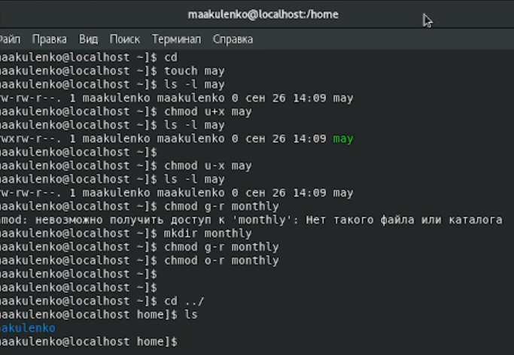

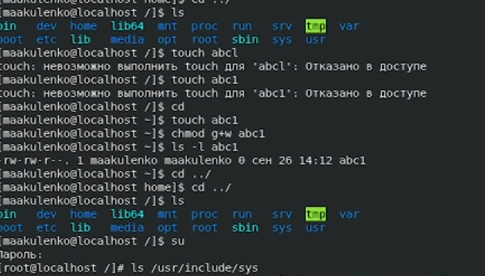 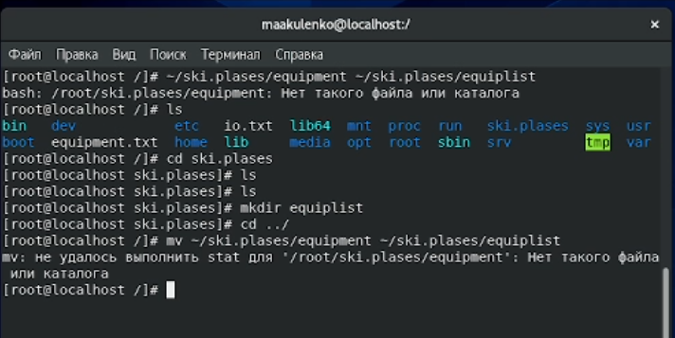

**Вывод**

Ознакомился с файловой системой Linux, её структурой, именами и содержанием каталогов. Приобрел практические навыки по применению команд для работы с файлами и каталогами, по управлению процессами (и работами), по про- верке использования диска и обслуживанию файловой системы.